Комплект ученический одноместный проект ШК-300А.
Комплект школьной мебели предназначен для оборудования учебных классов общеобразовательных школ и учебных заведений.
Комплект состоит из стола ученического и стула. Металлокаркасы изделий регулируются по группам роста телескопическим механизмом регулировки и фиксируются болтами и гайками с помощью торцового ключа.
Крышка поднимается и опускается, регулируется угол наклона с фиксацией в любом положении. Регулируемый угол наклона столешницы 0-15гр. Панель с лотком для карандашей и ручек боковые накладки выполнены из плиты МДФ крашенной.
Стол ученический одноместный проект ШК-30А
Стол предназначен для занятий учащихся.
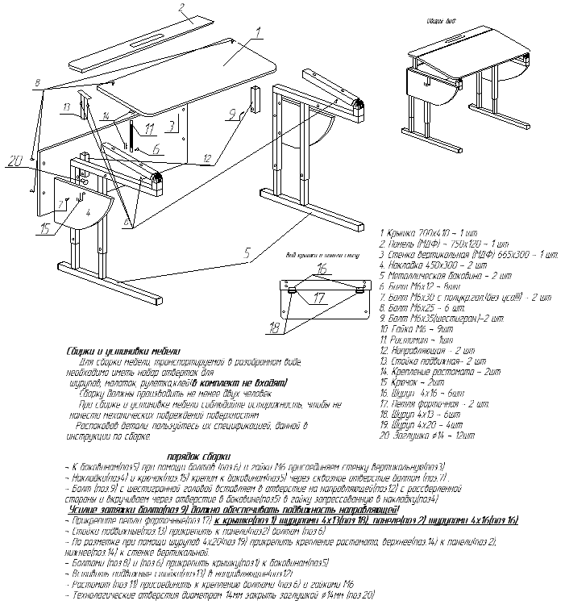

Регулировку изделия по ростовым группам следует производить до начала сборки.
Регулировка собранного стола по высоте выполняется следующим образом: 1. Раскрутить болтовое соединение в стойках стола. Выполнить регулировку на требуемую ростовую группу. 2. Зажать все болтовые и винтовые соединения.

Стул ученический проект ШК-30-1
Стул предназначен для сидения во время занятий.

Регулировку изделия по ростовым группам следует производить до начала сборки.
Регулировка собранного стула по высоте выполняется следующим образом: 1. Раскрутить болтовое соединение в стойках стула. Выполнить регулировку на требуемую ростовую группу.2. Зажать все болтовые соединения.
Примечание: В процессе эксплуатации происходит ослабление болтового соединения. Во избежание расшатывания и скрипа изделия необходимо периодически подкручивать гайки.
Эксплуатация мебели.
Сохранность и долговечность мебели зависит от правильного использования и ухода за ней. Оберегайте поверхности изделия от механических повреждений. Периодически подкручивайте шурупы и винты. Удаление пыли следует производить мягкой тканью.
Транспортировка и хранение.
Мебель транспортируется в закрытых транспортных средствах. Изделия должны храниться в крытых помещениях при температуре не ниже плюс 2 градуса и относительной влажности воздуха от 45 до 70%.

Порядок предъявления претензий.
Претензии по качеству мебели принимаются в течение гарантийного срока эксплуатации изделия - 24 месяца со дня приобретения на предприятии. Претензии, появившиеся из-за несоблюдения правил эксплуатации и ухода за мебелью, не принимаются.
Примечание: изготовитель ведет постоянную работу по совершенствованию изделия и может вносить изменения по желанию заказчика в пределах действующего ГОСТ.

ОАО «Поставымебель»
Республика Беларусь, г. Поставы, ул. Красноармейская, 140А
С претензиями обращаться по адресу: Республика Беларусь,
г. Поставы, ул. Красноармейская, 140А

Телефон/факс: (8-02155) 4-13-71
(8-2155) 4-12-85
Мобильный тел: (8-029) 510-09-85
Наш сайт в Интернете: www.postavymebel.by
E-mail: postavymebel@yandex.ru

ОАО «Поставымебель»

ПАСПОРТ ИЗДЕЛИЯ

Комплект ученический одноместный проет ШК-300А

